ТРЕБОВАНИЕ О ДОБРОВОЛЬНОМ ДЕМОНТАЖЕ САМОВОЛЬНО
УСТАНОВЛЕННЫХ И НЕЗАКОННО РАЗМЕЩЕННЫХ НЕСТАЦИОНАРНЫХ ТОРГОВЫХ ОБЪЕКТОВ, ВЫЯВЛЕННЫХ НА ТЕРРИТОРИИ ДОБРЯНСКОГО ГОРОДСКОГО ОКРУГА
В соответствии с пунктом 2.5 Порядка выявления и демонтажа самовольно установленных
и незаконно размещённых нестационарных торговых объектов на территории Добрянского городского округа, утвержденного постановлением администрации Добрянского городского округа от 14.05.2020 № 741, управление имущественных и земельных отношений администрации Добрянского городского округа требует произвести добровольный демонтаж нестационарных торговых объектов, включенных в реестр самовольно установленных и незаконно размещённых нестационарных торговых объектов, выявленных на территории Добрянского городского округа:
№ в Реестре | Тип НТО |  | Адрес НТО |  |  | Причина демонтажа |  |  |  | Акт проверки территории |  | До какого числа требуется произвести демонтаж НТО в добровольном порядке |  |  |  | Фото НТО
 |  |  | Населенный пункт, улица | № дома |  |  |  |  |  | Дата (дд.мм.гг.) | №
8 | Торговый павильон «Колос» |  | г.Добрянка, ул.Советская | в районе жилого дома №91 |  | размещение без документов, оформленных в установленном порядке, исполнение решения Добрянского суда Пермского края от 03.09.2019 по делу №2-918/2019 |  |  |  | 25.05.2021 | 11с | 25.06.2021 |  |  |  | 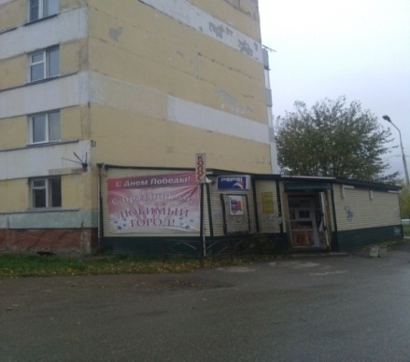
22 | Торговый павильон |  | г.Добрянка, ул.Герцена | в районе жилого дома №33/1 |  | размещение без документов, оформленных в установленном порядке |  |  |  | 24.05.2021 | 10с | 15.06.2021 |  |  |  | 